Прилог бр. 1.
НАСТАВНО –НАУЧНОМ ВИЈЕЋУ
МЕДИЦИНСКИ ФАКУЛТЕТ
СЕНАТУ УНИВЕРЗИТЕТА У ИСТОЧНОМ САРАЈЕВУ

Предмет: Извјештај комисије о пријављеном кандидату за избор у академско звање вишег асистента, ужа научна област Хумана генетика.

Одлуком Наставно-научног вијећа Медицинског факултета у Фочи Универзитета у Источном Сарајеву, број ННВ: 01-3-126, од 12.04. 2022. године именовани смо у Комисију за разматрање конкурсног материјала и писање извјештаја по конкурсу, објављеном у дневном листу “Глас Српске“ од 06.04.2022. године, за избор у академско звање вишег асистента, ужа научна област Хумана генетика.
ПОДАЦИ О КОМИСИЈИ
Састав комисије са назнаком имена и презимена сваког члана, звања, назив научне области, научног поља и уже научне/умјетничке области за коју је изабран у звање, датума избора у звање и назив факултета, установе у којој је члан комисије запослен:
1. Проф. др Милан Кулић, редовни професор, предсједник Комисије
Научна област: Медицинске и здравствене науке
Научно поље: Основна медицина
Ужа научна област: Хумана генетика
Датум избора у звање: 12.09.2019. године
Универзитет у Источном Сарајеву
Медицински факултет Фоча
2. Доц. др Николина Елез-Бурњаковић, доцент, члан Комисије
Научна област: Медицинске и здравствене науке
Научно поље: Основна медицина
Ужа научна област: Хумана генетика
Датум избора у звање: 28.04.2017. године
Универзитет у Источном Сарајеву
Медицински факултет
3. Проф. др Милан Милисављевић, редовни професор, члан Комисије
Научна област: Медицинске и здравствене науке
Научно поље: Основна медицина
Ужа научна област: Анатомија и морфологија
Датум избора у звање: 26.11.2003.године
Универзитет у Београду
Медицински факултет

На претходно наведени конкурс пријавио се један кандидат:
- Сара Ракочевић

На основу прегледа конкурсне документације, а поштујући прописане чланове 77., 78. и 87. Закона о високом образовању („Службени гласник Републике Српске“ бр. 73/10, 104/11, 84/12, 108/13, 44/15, 90/16), чланове 148. и 149. Статута Универзитета у Источном Сарајеву и чланове 5., 6., 37., 38. и 39. Правилника о поступку и условима избора академског особља Универзитета у Источном Сарајеву, Комисија за писање извјештаја о пријављеним кандидатаима за изборе у звања, Наставно научном вијећу Медицинског факултета и Сенату Универзитета у Источном Сарајеву подноси слиједећи извјештај на даље одлучивање:
ИЗВЈЕШТАЈ
КОМИСИЈЕ О ПРИЈАВЉЕНИМ КАНДИДАТИМА ЗА ИЗБОР У ЗВАЊЕ
I ПOДАЦИ О КОНКУРСУ
Одлука о расписивању конкурса, орган и датум доношења одлуке:
Одлука Сената Универзитета у Источном Сарајеву број: 01-C-81-XXXI/22, од 31.03.2022. године
Дневни лист, датум објаве конкурса:
„Глас Српске“ од 06.04.2022. године
Број кандидата који се бира:
Један
Звање и назив уже научне/умјетничке области, уже образовне области за коју је конкурс расписан, списак предмета:
Виши асистент, Хумана генетика: Биологија ћелије и хумана генетика, Хумана генетика
Број пријављених кандидата
Један

II ПOДАЦИ О КАНДИДАТУ
Кандидат

1. ОСНОВНИ БИОГРАФСКИ ПОДАЦИ
Име (име једног родитеља) и презиме:
Сара (Душан) Ракочевић
Датум и мјесто рођења:
22.01.1993. године, Београд
Установе у којима је кандидат био запослен:
Медицински факултет Универитета у Источном Сарајеву
Звања/радна мјеста:
Асистент на катедри за Биологију ћелије и хуману генетику
Научна област:
Медицинске и здравствене науке
Чланство у научним и стручним организацијама или удружењима
2. СТРУЧНА БИОГРАФИЈА, ДИПЛОМЕ И ЗВАЊА
Основне студије/студије првог циклуса:
Назив институције, година уписа и завршетка
Биолошки факултет Универзитета у Београду; 2012-2016
Назив студијског програма, излазног модула
Молекуларна биологиja и физиологија
Просјечна оцјена током студија, стечени академски назив
9.53 дипломирани биолог
Постдипломске студије/студије другог циклуса:
Назив институције, година уписа и завршетка
Биолошки факултет Универзитета у Београду; 2016-2017
Назив студијског програма, излазног модула
Експериментална биомедицина
Просјечна оцјена током студија, стечени академски назив
9,83
Наслов магистарског/мастер рада
Испитивање антитуморског деловања лопинавира и ритонавира модификованих NO-ом у моделу мишјег и хуманог меланома у in vitro условима
Ужа научна/умјетничка област
Молекуларна биологија и физиологија
Докторат/студије трећег циклуса:
Назив институције, година уписа и завршетка (датум пријаве и одбране дисертације)
Наслов докторске дисертације
Ужа научна област
Претходни избори у звања (институција, звање и период):
Медицински факултет Универзитета у Источном Сарајеву, асистент, 2018-2022
3. НАУЧНА/УМЈЕТНИЧКА ДЈЕЛАТНОСТ КАНДИДАТА
Радови прије првог и/или посљедњег избора/реизбора⁵:
Радови послије посљедњег избора/реизбора:
1. Rakočević S, Kozić LJ, Drakul M, Popović D, Bokonjić D, Mihajlović D, Čolić M.
Phenotypical and functional characterization of dapsone treated‐neutrophils in vitro
[abstract]. In 6th European Congress of Immunology (ECI); 2021 Sep 1-4; Belgrade,
Serbia, Abstract nr P‐0237.
2. Mihajlović D, Ljuboja O, Bakalović G, Mališ V, Drakul M, Jojić I, Rakočević Popović D, Tomić S, Bekić M, Čolić M, Bokonjić D. Functional abnormalities of circulating neutrophils in children with cystic fibrosis [abstract]. In 6th European Congress of Immunology (ECI); 2021 Sep 1-4; Belgrade, Serbia, Abstract nr P‐0239
3. Mališ V, Drakul M, Kozić LJ, Rakočević S, Popović D, Bokonjić D, Mihajlović D, Čolić M. Sitagliptin, dipeptidyl peptidase 4‐inhibitor, modulate oxidative burst activity of human neutrophils in vitro [abstract]. In 6th European Congress of Immunology (ECI); 2021 Sep 1-4; Belgrade, Serbia, Abstract nr P‐1094
4. Paskas, S., Mazzon, E., Basile, M. S., Cavalli, E., Al-Abed, Y., He, M., ... &amp;
Maksimovic-Ivanic, D. (2019). Lopinavir-NO, a nitric oxide-releasing HIV protease
inhibitor, suppresses the growth of melanoma cells in vitro and in vivo. Investigational
New Drugs, 37(5), 1014-1028.S,

4. ОБРАЗОВНА ДЈЕЛАТНОСТ КАНДИДАТА
Образовна дјелатност прије првог и/или /посљедњег избора/реизбора:
Образовна дјелатност послије посљедњег избора/реизбора

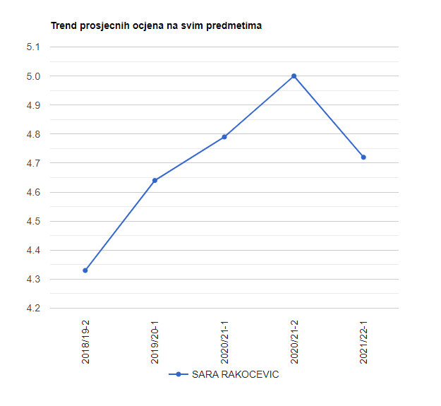

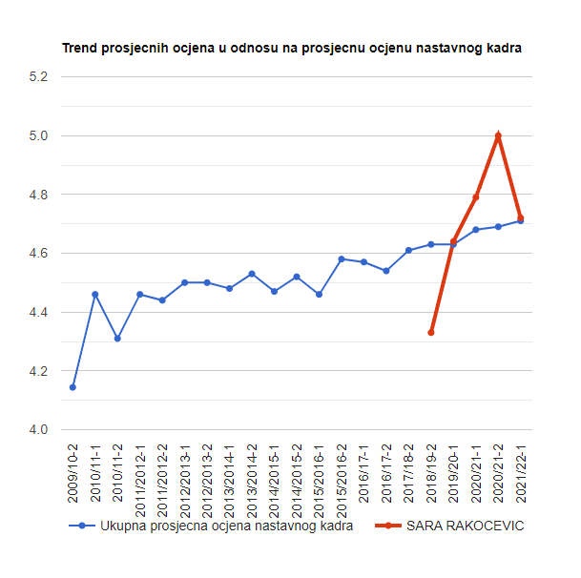

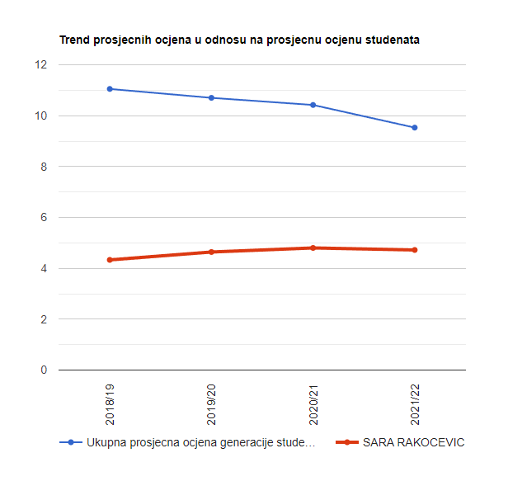

6. РЕЗУЛТАТ ИНТЕРВЈУА СА КАНДИДАТОМ
Интервју обављен дана 29.04.2022. године, са почетком у 13.00 часова у присуству чланова Комисије проф. др Милан Кулић, доц. др Николина Елез-Бурњаковић, и проф. др Милан Милисављевић.
На интервју заказан за 29.04.2022. године у 13:00 дошао је један кандидат.
Кандидат је у току интервјуа исказао жељу и заинтересованост за научно истраживачки рад и рад са студентима.
Кандидат Ракочевић Сара је основне академске студије првог степена на студијском програму Молекуларна биологија и физиологија завршила за четири године, са просјечном оцјеном 9.53 и стекла звање дипломирани биолог, а мастер академске студије другог степена на студијском програму Експериментална биомедицина завршила за годину дана, са просјечном оцјеном 9,83 и стекла звање мастер биолог. Кандидат тренутно ради на Медицинском факултету Универзитета у Источном Сарајеву као асистент на предмету Биологија ћелије са хуманом генетиком

7. ИНФОРМАЦИЈА О ОДРЖАНОМ ПРЕДАВАЊУ ИЗ НАСТАВНОГ ПРЕДМЕТА КОЈИ ПРИПАДА УЖОЈ НАУЧНОЈ/УМЈЕТНИЧКОЈ ОБЛАСТИ ЗА КОЈУ ЈЕ КАНДИДАТ КОНКУРИСАО, У СКЛАДУ СА ЧЛАНОМ 93. ЗАКОНА О ВИСОКОМ ОБРАЗОВАЊУ

III ЗАКЉУЧНО МИШЉЕЊЕ
Експлицитно навести у табели у наставку да ли сваки кандидат испуњава услове за избор у звање или их не испуњава.
Kандидат: Ракочевић Сара

Минимални услови за избор у звање¹⁰ | испуњава/не испуњава | Навести резултате рада (уколико испуњава)
Навести списак минимално прописаних услова
Има завршен други циклус студија са просјечном оценом вишом од 8 на оба циклуса | Испуњава | На првом циклусу кандидат има просјек оцјена 9,53, на другом циклусу студија 9,83
Комисија констатује да кандидат испуњава минималне услове прописане Законом о високом образовању и чланом 37. Правилника о поступку и условима избора академског особља Универзитета у Источном Сарајеву. Кандидат је у току интервјуа исказао жељу и заинтересованост за научно-истраживачки рад и рад са студентима. Због наведеног, Комисија предлаже Наставно-научном вијећу Медицинског факултета у Фочи и Сенату Универзитета у Источном Сарајеву да Ракочевић Сару изабере у звање вишег асистента за ужу научну област Хумана генетика.

Ч Л А Н О В И К О М И С И Ј Е:

1._________________________________________________________ Проф. др Милан Кулић, ужа научна област Хумана генетика, Медицински факултет Фоча, Универзитет у Источном Сарајеву, предсједник Комисије;

2._________________________________________________________
Доц. др Николина Елез-Бурњаковић, ужа научна област Хумана генетика, Медицински факултет Фоча, Универзитет у Источном Сарајеву, члан Комисије;

3.___________________________________________________________ Проф. др Милан Милисављевић, ужа научна област Анатомија и морфологија, Медицински факултет Универзитета у Београду , члан Комисије.

Комисија се састоји од најмање три наставника из научног поља, од којих је најмање један из уже научне/умјетничке за коју се бира кандидат. Најмање један члан комисије не може бити у радном односу на Универзитету у Источном Сарајеву, односно мора бити у радном односу на другој високошколској установи. Чланови комисије морају бити у истом или вишем звању од звања у које се кандидат бира и не могу бити у сродству са кандидатом.
У зависности од звања у које се кандидат бира, наводи се члан 77. или 78. или 87.
У зависности од звања у које се кандидат бира, наводи се члан 37. или 38. или 39.
Просјечна оцјена током основних студија и студија првог и другог циклуса наводи се за кандидате који се бирају у звање асистента и вишег асистента.
Навести кратак приказ радова и књига (научних књига, монографија или универзитетских уџбеника) релевантних за избор кандидата у академско звање.
Интервију са кандидатима за изборе у академска звања обавља се у складу са чланом 4а. Правилника о поступку и условима избора академског особља Универзитета у Источном Сарајеву (Интервију подразумјева непосредан усмени разговор који комисија обавља са кандидатима у просторијама факултета/академије. Кандидатима се путем поште доставља позив за интервију у коме се наводи датум, вријеме и мјесто одржавања интервијуа.)
Кандидат за избор у наставно-научно звање, који раније није изводио наставу у високошколским установама, дужан је да пред комисијом коју формира вијеће организационе јединице, одржи предавање из наставног предмета уже научне/умјетничке области за коју је конкурисао.

